Weltpremiere: DMU 40
Die neue DMU 40 von DMG MORI ermöglicht den Einstieg in die 5-Achs-Simultanbearbeitung zu einem unschlagbaren Preis-Leistungsverhältnis.

Vielseitige Komplettbearbeitung auf kleinem Raum

Über 10.000 verkaufte Maschinen der DMU 50 3rd Generation belegen, dass kompakte und preislich attraktive Universalmaschinen für die 5-Achs-Simultanbearbeitung einen hohen Stellenwert in zahlreichen Branchen haben. Mit der neuen DMU 40 reagiert DMG MORI explizit auf diesen Bedarf im Einstiegsbereich an vielseitigen Fertigungslösungen für die Komplettbearbeitung. Die Maschine basiert auf dem Konzept der DMU 50 3rd Generation und verfügt von den Spindeln bis zu den Direktantrieben in der X- und Y-Achse über Best-in-Class Komponenten sowie einer Vorbereitung für die automatisierte Fertigung mit einem PH 150 oder Robo2Go. Drei Grundmaschinen – DMU 40, DMU 40 PLUS und DMU 40 PRO – erfüllen individuelle Anforderungen bis hin zu höchster Präzision im µm-Bereich. Kurz gesagt: Die DMU 40 bietet viele Vorteile der DMU 50 3rd Generation zum günstigsten Einstiegspreis im Marktsegment der
5-Achs-Simultanbearbeitung.

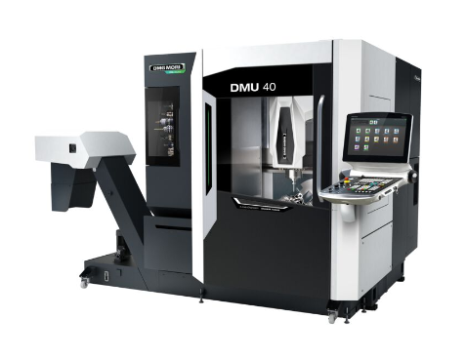Ausstattungspakete für individuelle Anforderungen: DMG MORI hat sein neues Einstiegsmodell in der 5-Achs-Simultanbearbeitung in drei Varianten konzipiert: DMU 40, DMU 40 PLUS und DMU 40 PRO.

Eine platzsparende Konstruktion mit unter zwei Metern Maschinenbreite und ein großzügiger Arbeitsraum mit Verfahrwegen von 550 x 450 x 420 mm machen die DMU 40 zu einem idealen Begleiter auf knapp bemessenen Produktionsflächen. Bei ihrer Entwicklung hat DMG MORI Wert gelegt auf eine stabile Bauweise. Das einteilige Maschinenbett aus Grauguss, die geometrieoptimierten Y- und Z-Schlitten sowie die Inlinespindel mit hydraulischer Klemmung gewährleisten eine hohe Steifigkeit und damit den Grundbaustein für optimale Bearbeitungsergebnisse. Außerdem verfügt das Werkzeugmagazin über eine optimierte Anbindung, die weniger Einfluss auf die Maschinengeometrie hat. Direkt angetriebene Kugelgewindetriebe in der X- und Y-Achse verbessern die Oberflächenqualität. Für eine möglichst vielseitige 5-Achs-Simultanbearbeitung hat DMG MORI den bewährten Schwenkrundtisch der DMU 50 3rd Generation auch in die DMU 40 integriert. Für noch mehr Flexibilität reicht der Schwenkbereich der B-Achse von -35° bis 110°.

Optimale Ergonomie für eine komfortable Bedienung
Die ergonomische Konstruktion der DMU 40 bietet eine optimale Zugänglichkeit zum Arbeitsraum. Die Tischbeladehöhe beträgt 800 mm bei gleichzeitig kurzer Distanz vom Bediener zur Tischmitte. Das große Fenster und eine verbesserte Beleuchtung gewähren perfekte Sicht in den Arbeitsraum und die Beladung der Maschine ist auch per Kran bis zur Tischmitte möglich. Die Beladung des Werkzeugmagazins erfolgt optional von vorne.

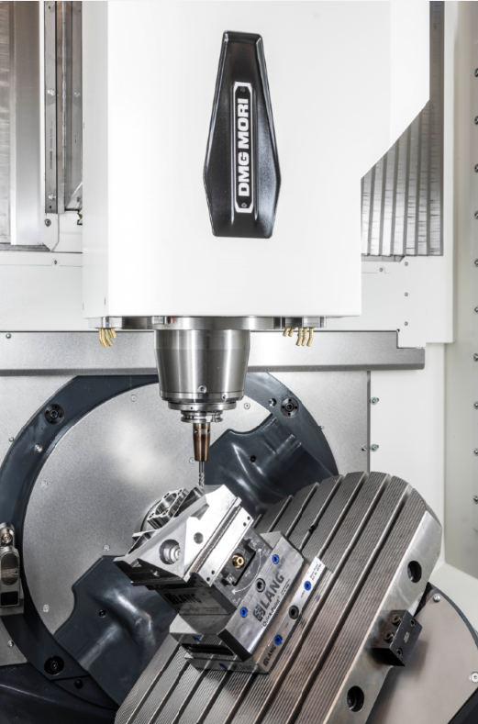

Mit Best-in-Class Komponenten von den Spindeln bis zu den Direktantrieben ist die DMU 40 ein wertvoller Begleiter in anspruchsvollen Branchen.

Drei Grundmaschinen: Für jede Anforderung die perfekte Lösung
DMG MORI hat die DMU 40 in drei unterschiedlichen Grundmaschinen konzipiert, um unterschiedlichen Ansprüchen in der Fertigung gerecht zu werden. Im Standard sind bereits eine Inlinespindel mit 12.000 min⁻¹, das Werkzeugmagazin mit 24 Plätze sowie der integrierte 5-Achs Schwenkrundtisch an Bord. Damit ermöglicht das Einstiegsmodell bereits die Anforderung an die
5-Achs Simultanbearbeitung. Die DMU 40 PLUS verfügt über einen 15.000 min⁻¹ inlineMASTER Spindel und ein Werkzeugmagazin mit 30 Plätzen. Direkte absolut Wegmesssysteme, die umfangreiche, passive Kühlung sämtlicher Hauptkomponenten mittels Wärmetauscher erweitern das Bearbeitungsspektrum nochmals. Die DMU 40 PRO erzielt mit 5 µm nach
ISO 230-2 die höchste Positioniergenauigkeit. Die Hauptkomponenten werden hier aktiv gekühlt. Hinzu kommt eine speedMASTER Spindel mit 20.000 min⁻¹.

Automationslösungen aus einer Hand
Als Vorreiter in der Automatisierung von Werkzeugmaschinen hat DMG MORI dieses Thema auch bei der DMU 40 berücksichtigt. Das universelle Modell kann optional um das Palettenhandling PH 150 oder den Robo2Go Milling erweitert werden. Dies ermöglicht Kunden eine flexible und autonome Fertigung auch in mannlosen Nacht- und Wochenendschichten.

